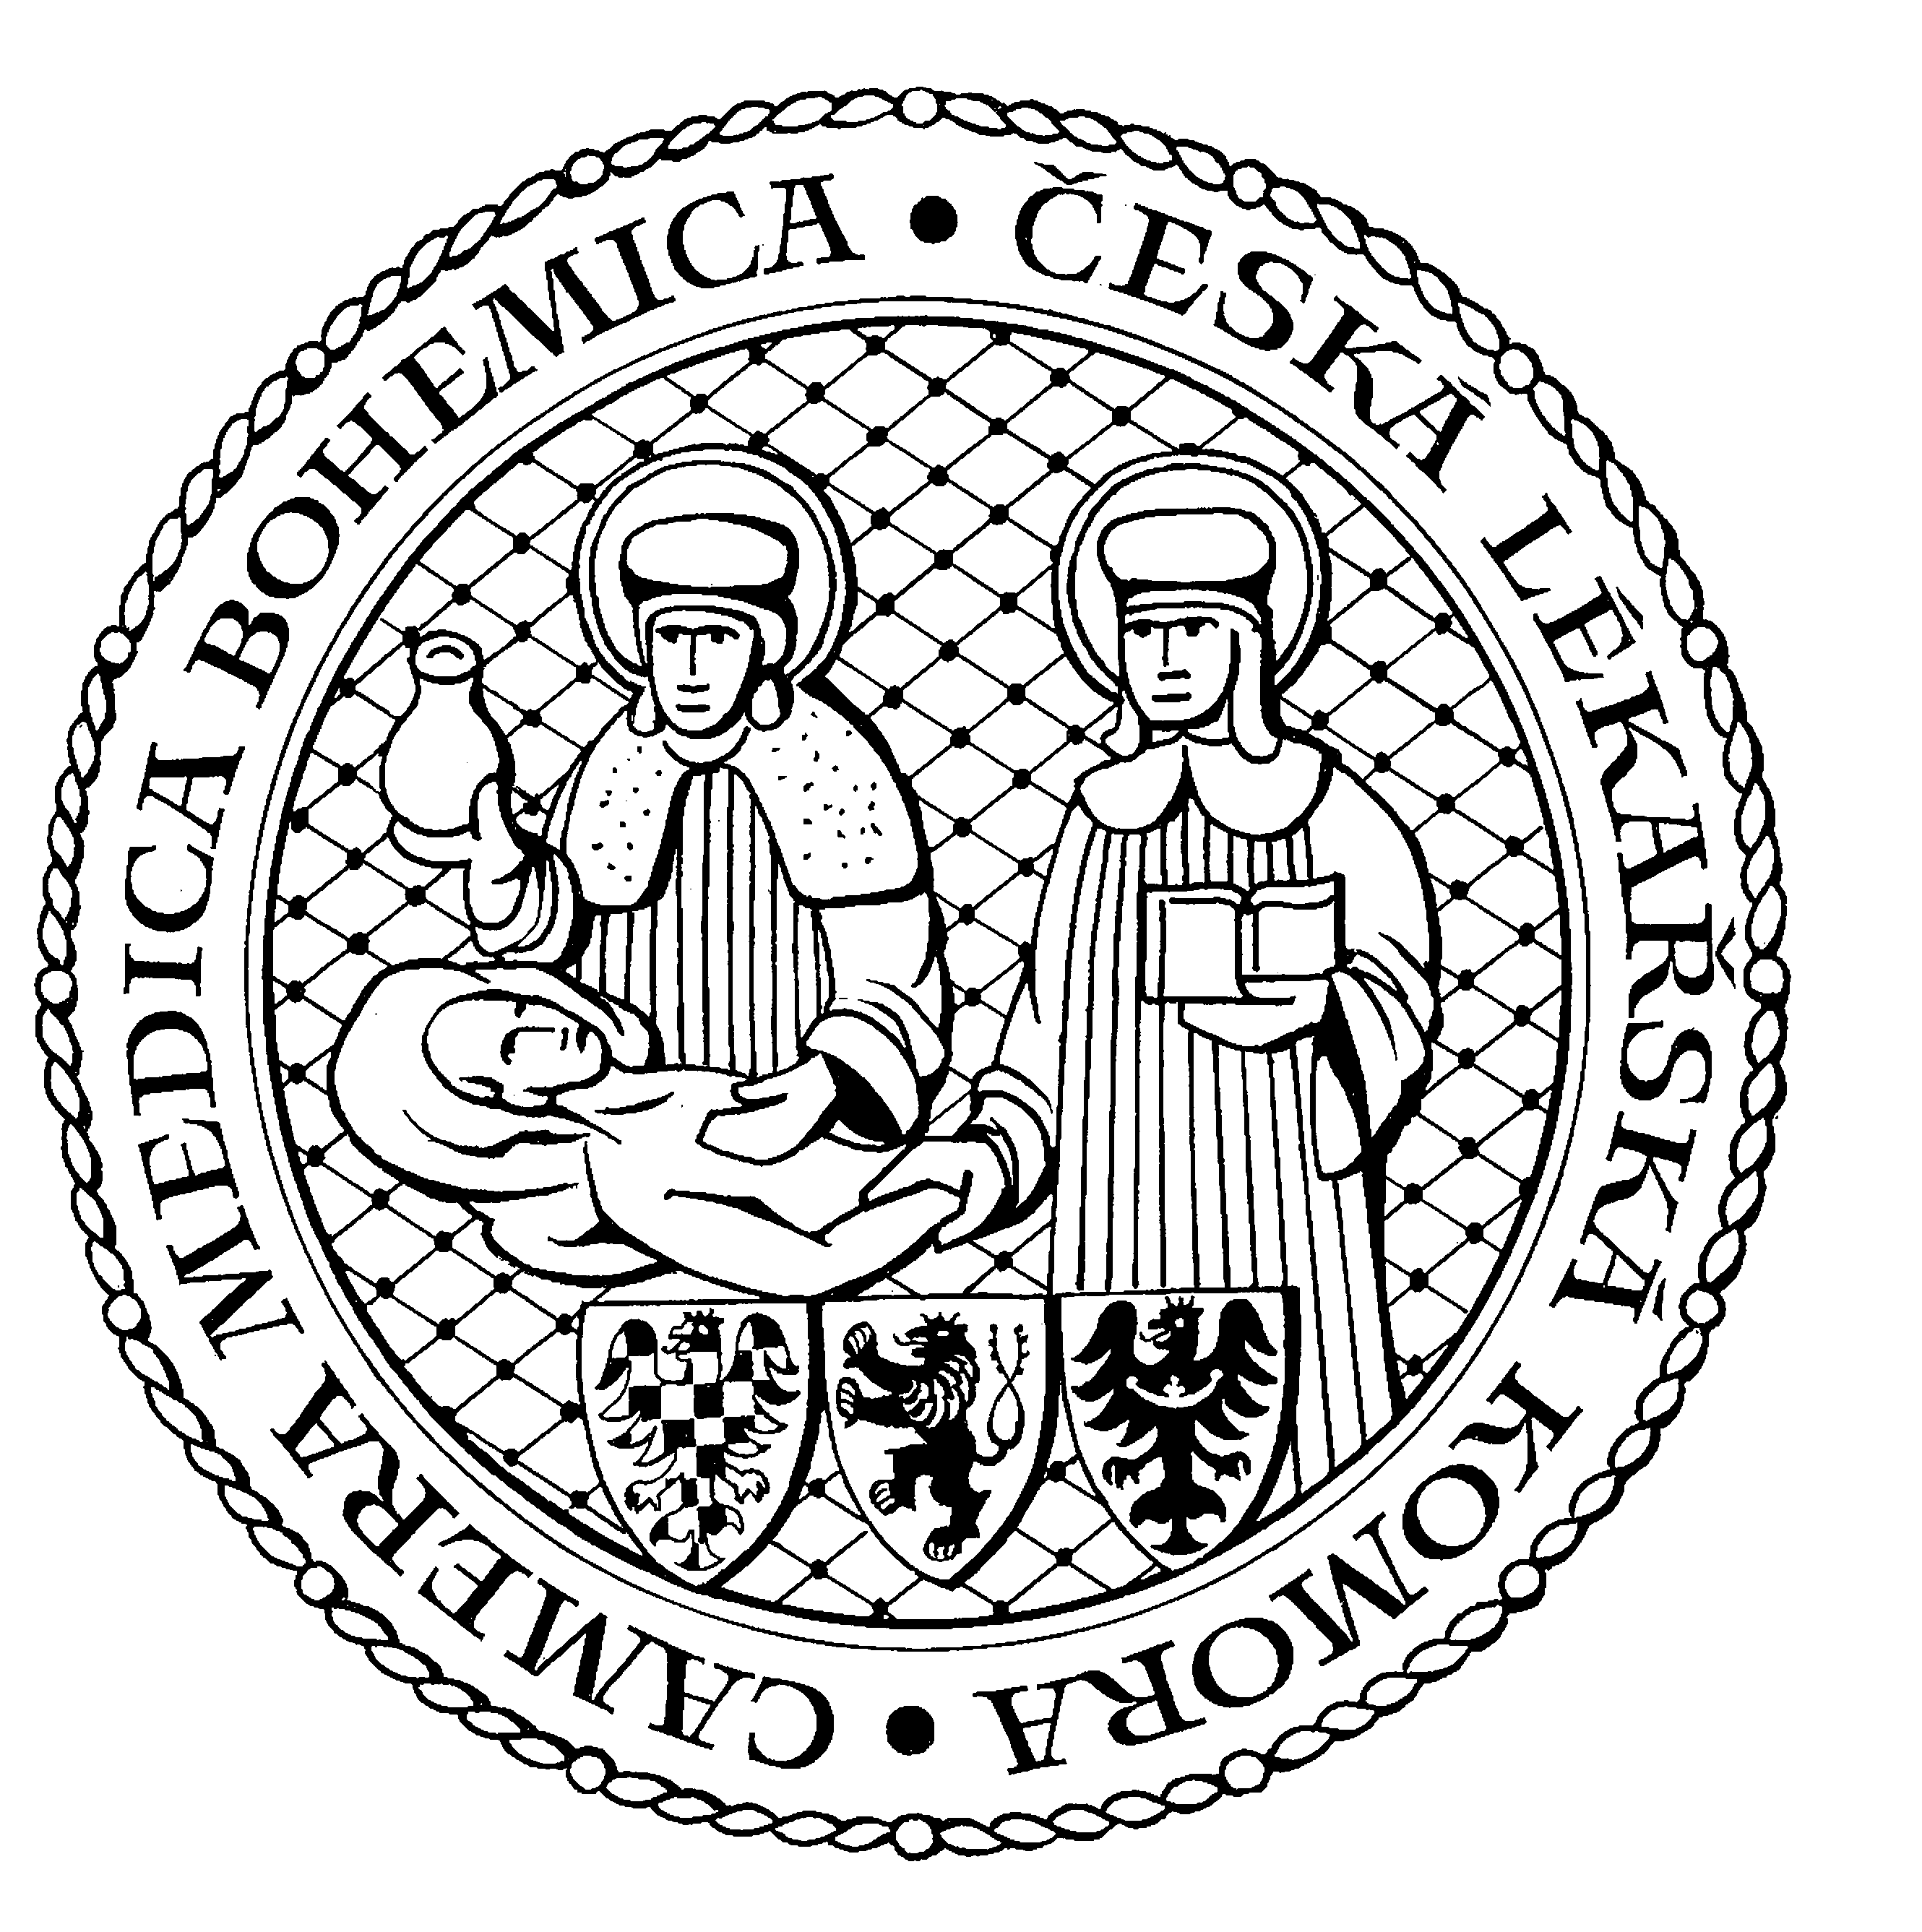
Česká lékařská komora, odd. vzdělávání,
Lékařská 2, 150 30 Praha 5, tel.: 234 760 710, e – mail: vzdelavani@clkcr.cz, www.lkcr.cz

si Vás dovoluje pozvat na vzdělávací kurz č. 48/12

Psychiatrie pro nepsychiatry

Datum konání: sobota 27. říjen 2012
Místo konání: Oválná pracovna ČLK, Praha 5, Lékařská 2
Koordinátor: MUDr. Jan Čermák, Psychiatrie Říčany s.r.o.
Délka odborného programu: 4 hodiny
Počet kreditů: 4

Odborný program:

8:30 Registrace
9:00 Zahájení
Psychotický pacient – jak jej poznat.
Psychotický pacient – jak se umět odpovědně rozhodnout, co dál.
Afektivní poruchy – příliš veselí a příliš smutní pacienti.
Afektivní poruchy – malá epizoda, nebo nemoc na celý život?
13:00 Předpokládaný závěr

Odborná vzdělávací akce je pořádána v rámci celoživotního vzdělávání lékařů dle SP č. 16.

Účastnický poplatek: 510,- Kč; číslo účtu: 19 - 1083620217/0100; variabilní symbol - 4812 (číslo kurzu).
Útržek složenky, kopii výpisu z bankovního účtu nebo příkaz k úhradě prostřednictvím e-Banking je nutné předložit při registraci.

Účastnický

poplatek: • pro členy ČLK a platbě předem 510 Kč
- pro členy ČLK a platbě na místě 580 Kč
- pro nečleny po dohodě s odd. vzdělávání

V ceně účastnického poplatku je zahrnuto studené občerstvení, káva a minerální voda.
Spojení: metro trasa B, stanice Anděl – Na Knížecí, autobusem č. 167 do stanice Weberova, naproti ZŠ

